INFORMASJON FRA
Bjørnebærstien Huseierforening

Søppelhåndtering – avfallsanlegget
INFORMASJON FRA
Bjørnebærstien Huseierforening
TIL ALLE SEKSJONSEIERE
I den senere tid har det stadige oftere forekommet at søppelposer er blitt hensatt ved siden av innkastet. I noen tilfeller har nedkastet vært blokkert pga teknisk feil, Men da skal man ikke sette igjen søppelposen!
Står søppelposen din igjen, er det ikke lenge før rotter og fugler er der og gjør situasjonen enda vanskeligere.
Er nedkastet blokkert, vennligst ta kontakt med styret på: styret@bjornbarstien.no
Styret har fått klage på dårlig sortering fra kommunen og bedres ikke dette kan Bærum kommune stoppe henting av søppel hos oss. Det håper vi virkelig ikke skal skje. Da må hver enkelt husstand selv reise til ISI avfallsanlegg med sitt søppel.
Etter at det ble innført søppelsortering i 2017, har utgiftene til søppelhåndtering øket betydelig.
Det er derfor viktig at hver enkelt av oss nå blir enda flinkere med sortering.
Får du ikke klemt de sammen, skal du levere de et annet sted.
Ikke noe skal sette utenfor containere
Henviser alle til å bruke ISI Gjenvinningsstasjon Isiveien 60 1340 Skui.
Du kan også bruke returpunkter i nærheten som her avbildet.
(se Returpunkter i nærheten og vedlagt kildesorteringsoversikt).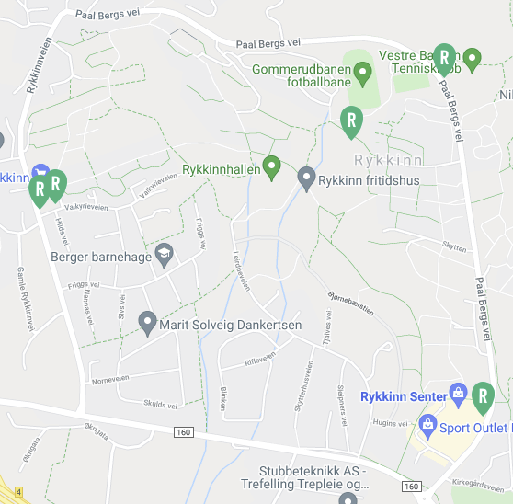
ra
. Styret i Bjørnebærstien Huseierforening

